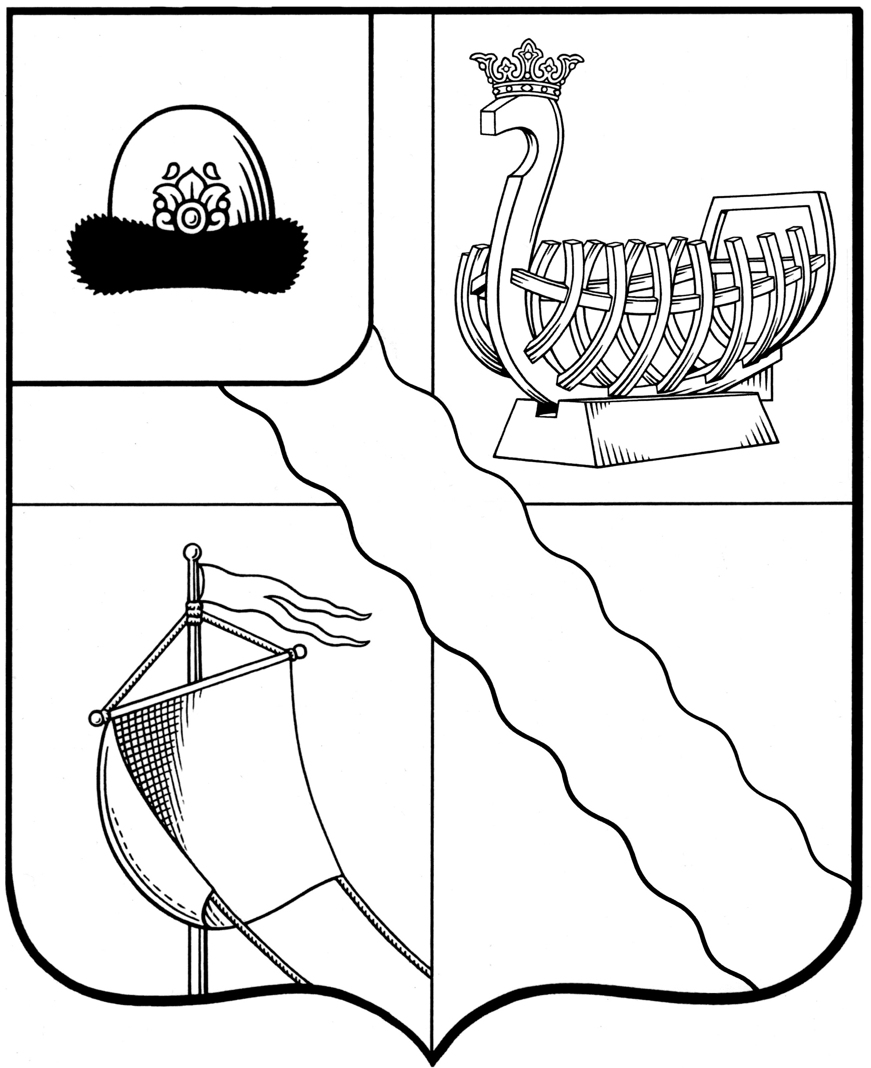

АДМИНИСТРАЦИЯ КАСИМОВСКОГО МУНИЦИПАЛЬНОГО ОКРУГА РЯЗАНСКОЙ ОБЛАСТИ

ПОСТАНОВЛЕНИЕ

24.07.2025 № 1713

О предоставлении помещений для проведения
агитационных публичных мероприятий в форме собраний

В связи с назначением на 12, 13 и 14 сентября 2025 года выборов депутатов Рязанской областной Думы восьмого созыва, руководствуясь статьей 59 Закона Рязанской области от 30.06.2009 № 85-ОЗ «О выборах депутатов Рязанской областной Думы», Уставом Касимовского муниципального округа Рязанской области, администрация Касимовского муниципального округа Рязанской области ПОСТАНОВЛЯЕТ:
1. Предоставлять по заявке зарегистрированного кандидата, избирательного объединения, зарегистрировавшего список кандидатов по единому избирательному округу, для проведения агитационных публичных мероприятий в форме собраний для встреч с избирателями зарегистрированным кандидатам, их доверенным лицам, представителям избирательных объединений, выдвинувшим зарегистрированных кандидатов следующие помещения, находящиеся в муниципальной собственности:
- МБУК «Дворец культуры» Касимовского муниципального округа Рязанской области, расположенное по адресу: 391330, Рязанская область, г. Касимов, ул. Академика Уткина, д. 5А;
- обособленное структурное подразделение МБУК МОМЦ «Самыловский сельский клуб» расположенное по адресу: 391339, Рязанская область, м.о. Касимовский, с. Самылово, ул. Китовка, зд. 108;
- обособленное структурное подразделение МБУК МОМЦ «Ибердусский сельский клуб», расположенное по адресу: 391323, Рязанская область, м.о. Касимовский, с. Ибердус, зд. 117а;
- обособленное структурное подразделение МБУК МОМЦ «Алешинский сельский клуб», расположенное по адресу: 391336, Рязанская область, м.о. Касимовский, д. Алешино, ул. Зеленая, зд. 19;
- обособленное структурное подразделение МБУК МОМ «Первинский сельский клуб», расположенное по адресу: 391341, Рязанская область, м.о. Касимовский, с. Перво, д. 120;
- обособленное структурное подразделение МБУК МОМЦ «Ардабьевский сельский клуб», расположенное по адресу: 391356, Рязанская область, Рязанская область, м.о. Касимовский, с. Ардабьево, ул. Молодежная, зд. 1А;
- обособленное структурное подразделение МБУК МОМЦ «Китовский сельский дом культуры», расположенное по адресу: 391324, Рязанская область, м.о. Касимовский, с. Китово, зд. 106а;
- обособленное структурное подразделение МБУК МОМЦ «Погостинский сельский дом культуры», расположенное по адресу: 391321, Рязанская область, м.о. Касимовский, с. Погост, ул. Центральная, зд. 70;
- МБУК ГКО, расположенное по адресу: 391320, Рязанская область, м.о. Касимовский, р.п. Гусь-Железный, пл. Первомайская, зд. 18А.;
- обособленное структурное подразделение МБУК МОМЦ «Клетинский сельский дом культуры», расположенное по адресу: 391361, Рязанская область, м.о. Касимовский, д. Клетино, зд. 277а;
- обособленное структурное подразделение МБУК МОМЦ «Сынтульский сельский дом культуры», расположенное по адресу: 391338, Рязанская область, м.о. Касимовский, п. Сынтул, ул. Советская, зд. 8;
- обособленное структурное подразделение МБУК МОМЦ «Торбаевский сельский дом культуры», расположенное по адресу: 391359, Рязанская область, м.о. Касимовский, с. Торбаево, зд. 43;
- обособленное структурное подразделение МБУК МОМЦ «Подлипкинский сельский дом культуры», расположенное по адресу: 391359, Рязанская область, м.о. Касимовский, с. Подлипки, зд. 28;
- обособленное структурное подразделение МБУК МОМЦ «Дмитриевский сельский дом культуры», расположенное по адресу: 391357, Рязанская область, м.о. Касимовский, с. Дмитриево, ул. Советская, д. 1 в;
- обособленное структурное подразделение МБУК МОМЦ «Лашманский сельский дом культуры», расположенное по адресу: 391334, Рязанская область, м.о. Касимовский, п. Лашма, ул. Набережная, 1в;
- обособленное структурное подразделение МБУК МОМЦ «Сельский дом культуры Касимовского карьера», расположенное по адресу: 391340, Рязанская область, м.о. Касимовский, п. Ташенка, д.8;
- обособленное структурное подразделение МБУК МОМЦ «Крутоярский дом культуры», расположенное по адресу: 391333, Рязанская область, м.о. Касимовский, п. Крутоярский, ул. Приокская, зд. 4;
- обособленное структурное подразделение МБУК МОМЦ «Лубяникский сельский клуб», расположенное по адресу: 391325, Рязанская область, м.о. Касимовский, с. Лубяники, зд. 155;
- обособленное структурное подразделение МБУК МОМЦ «Новодеревенский сельский дом культуры», расположенное по адресу: 391346, Рязанская область, м.о. Касимовский, д. Новая Деревня, зд. 290, Н2;
- обособленное структурное подразделение МБУК МОМЦ «Озерновский сельский клуб», расположенное по адресу: 391337, Рязанская область, м.о. Касимовский, п. Озерный, ул. Зеленая, зд. 31;
- обособленное структурное подразделение МБУК МОМЦ «Токаревский сельский дом культуры», расположенное по адресу: 391335, Рязанская область, м.о. Касимовский, с. Токарево, зд. 169/1;
- обособленное структурное подразделение МБУК МОМЦ «Шостьенский сельский клуб», расположенное по адресу: 391344, Рязанская область, м.о. Касимовский, с. Шостье, зд. 50;
- обособленное подразделение МБУК «Центральная библиотека им. Л.А. Малюгина» Елатомская поселковая библиотека имени Георгия Дмитриевича Рыженкова, расположенное по адресу: 391351, Рязанская область, м.о. Касимовский, р.п. Елатьма, пл. Ленина, д. 4.
2. Рекомендовать МО МВД России «Касимовский» (Ласуков О.К.) обеспечить общественный порядок и безопасность при проведении агитационных публичных мероприятий.
3. Управлению кадровой работы, контроля и профилактики коррупционных нарушений (С.И. Сидоров) опубликовать настоящее постановление в печатном средстве массовой информации «Информационный бюллетень Касимовского муниципального округа Рязанской области».
4. Организационному управлению (С.В. Первова) разместить настоящее постановление на официальном сайте администрации Касимовского муниципального округа Рязанской области в нформационнотелекоммуникационной сети «Интернет».
5. Контроль за исполнением настоящего постановления возложить на заместителя главы администрации Касимовского муниципального округа Рязанской области по социальной политике Т.К. Седову.

Глава Касимовского
муниципального округа
Рязанской области И.А. Бахилов

Лист согласования

к проекту постановления администрации Касимовского муниципального округа Рязанской области «О предоставлении помещений для проведения
агитационных публичных мероприятий в форме собраний»

Заместитель главы администрации
по социальным вопросам Т.К. Седова

И.о. начальника правового управления О.С. Кондратьева

Исполнитель Е.И. Ситникова

Рассылка:
В дело – 1 экз.
Управление по развитию территорий -1 экз.

